OS-2026031306
飞盛-丁玲

2001三层文件盘:100箱
唛头：
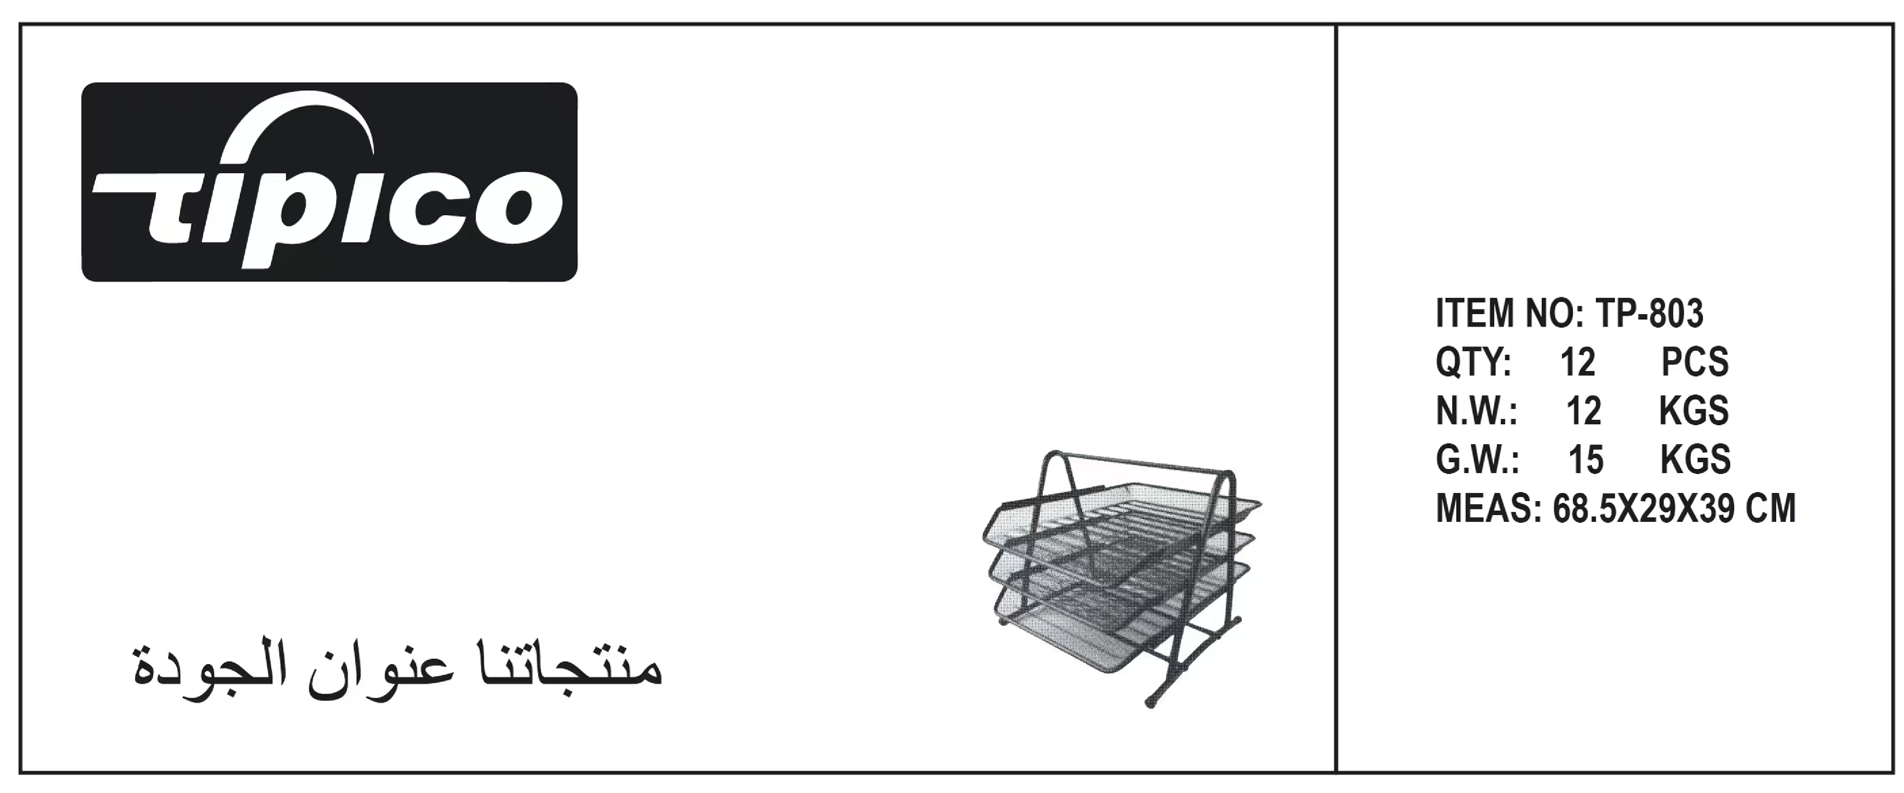
彩盒
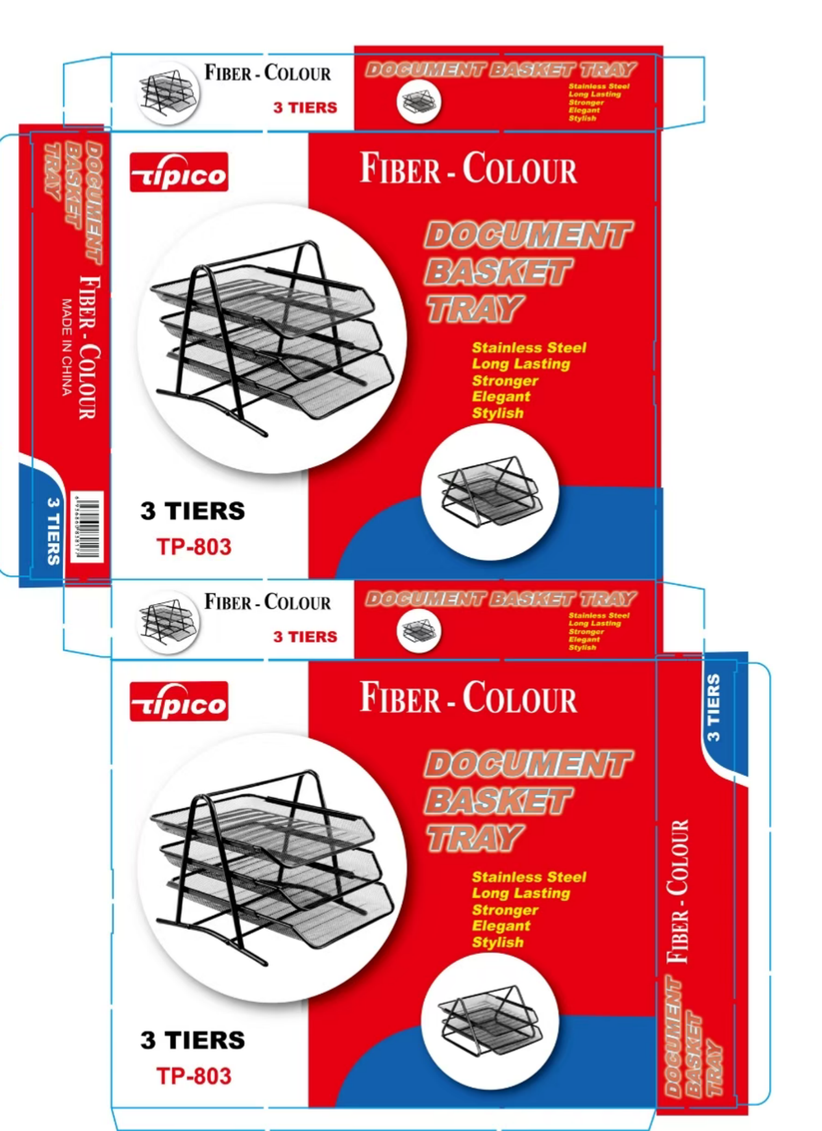

预计发货时间：

